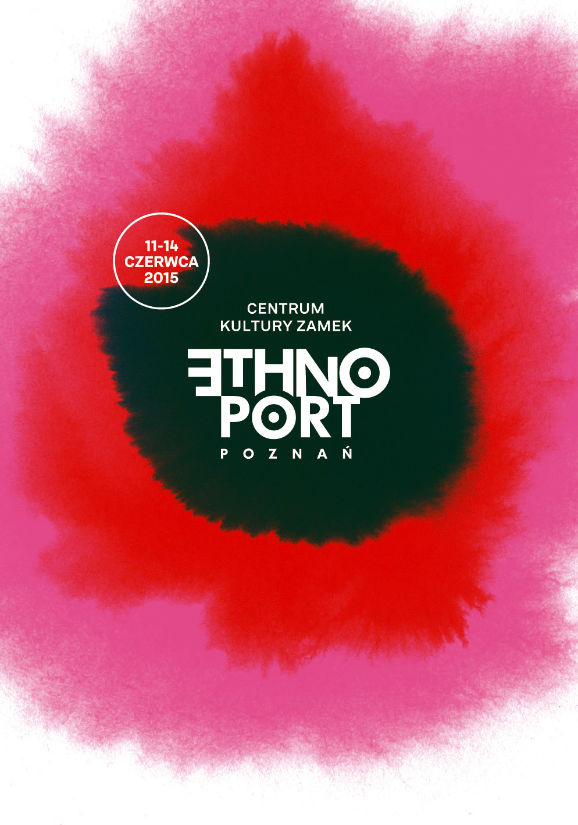
8.edycja Festiwalu ETHNO PORT Poznań trwać będzie 4 dni, od 11 do 14 czerwca.
Wszyscy jesteśmy potomkami imigrantów poszukujących swojego szczęśliwego miejsca. Ludzie przemieszczali się od zawsze. Współcześnie ponownie żyjemy w epoce intensywnej mobilności, nie tylko osób, ale także idei, symboli, muzyki, które dzięki nowoczesnym środkom przekazu przenikają do naszej świadomości bez potrzeby wychodzenia z domu.
Proces globalnego przenikania się muzyki ukazują kolejne odsłony festiwalu ETHNO PORT Poznań. W tym roku po raz kolejny przyjrzymy się dwóm powiązanym ze sobą efektom owego procesu: potencjałowi globalnej wymiany i potrzebie poszukiwania tożsamości. Ich przejawy odnajdziemy w sposobie podejścia do tradycji muzycznej różnych regionów świata. Mając dostęp do nieograniczonego strumienia inspiracji, niektórzy współcześni artyści mieszają odległe od siebie gatunki i style. Powstają eklektyczne dokonania, często o dyskusyjnej artystycznej wartości, czasem jednak poruszanie się na styku kultur przynosi efekty fascynujące. Wielość inspiracji bywa również źródłem niepewności i zagubienia. Pomoc przynosi wówczas identyfikacja
z konkretną, dogłębnie poznaną i pieczołowicie odtwarzaną tradycją, zapewniającą doświadczenie przynależności do wspólnoty.
Twórczość zapraszanych na Festiwal artystów przypisywana jest zazwyczaj do kategorii world music. Według najbardziej ogólnej definicji jest to gatunek obejmujący niezwykle zróżnicowany wachlarz muzycznych stylów wykorzystujących etniczne komponenty. Określenie world music budzi wątpliwości, wśród których najważniejsza dotyczy zabiegu egzotyzowania, w którym pobrzmiewa często silne echo epoki kolonialnej. Jesteśmy bardzo wyczuleni, aby nie popełnić błędu takiego europocentrycznego podejścia do zapraszanych przez nas wykonawców. Gościmy ich, starając się o prezentację muzyki w jej pełnym kontekście kulturowym,
z jednakowym szacunkiem podchodząc do europejskiego, jak i pochodzącego z najbardziej egzotycznych rejonów świata, dorobku.
Na trzech festiwalowych scenach zaprezentują się artyści z najróżniejszych rejonów świata. Pojawią się muzycy z odmiennych obszarów Afryki, z obu Ameryk oraz kilku krajów europejskich. Wśród tych ostatnich znajdzie się szeroka reprezentacja polskiej muzyki etnicznej.
Liczymy na entuzjazm i zaufanie związanej z Festiwalem publiczności. Wybraliśmy dla niej propozycje o najwyższej artystycznej jakości, a część zaproszonych muzyków zaprezentujemy na otwartej scenie, gdzie osoby nieprzekonane do world music będą miały szansę poznania rytmów i dźwięków, które na co dzień są nieobecne w otaczającej nas przestrzeni.
Oprócz koncertów przygotowaliśmy mistrzowskie warsztaty i nocne potańcówki. Podczas spotkań powiązanych z filmowymi projekcjami poruszymy szeroko rozumiany temat migracji ludzi i symboli. Szczególnie gorąco polecamy propozycje dla dzieci
i młodzieży. Uważamy, że oswojenie młodych odbiorców z innością i różnorodnością kulturową ułatwi im zrozumienie złożoności świata, w jakim żyją.
___________________________________________________________________________________________

organizator: Centrum Kultury ZAMEK w Poznaniu
Dofinansowano ze środków Ministerstwa Kultury i Dziedzictwa Narodowego oraz dotacji celowej Urzędu Miasta Poznania.

PROGRAM

11.06. czwartek______________________________________________________________________
g. 19 CATRIN FINCH & SECKOU KEITA ^{(Walia/Senegal)} / Sala Wielka po raz pierwszy w Polsce!
g. 20.30 BASSEKOU KOUYATE & NGONI BA ^{(Mali)} / Scena na trawie (parking przed ZAMKIEM)/wstęp wolny
g. 22.30 DOM TAŃCA POZNAŃ ^{(Polska)} / Dziedziniec Zamkowy

12.06. piątek________________________________________________________________________
g. 17 LAUTARI ^{(Polska)} / Sala Wielka
g. 18.30 LULA PENA ^{(Portugalia)} / Dziedziniec Zamkowy
g. 20.30 ABAVUKI ^{(Republika Południowej Afryki)} / Scena na trawie (parking przed ZAMKIEM) po raz pierwszy w Polsce! )
/wstęp wolny
g. 22.30 NOURA MINT SEYMALI ^{(Mauretania)} / Sala Wielka po raz pierwszy w Polsce!
g. 00.30 MASALA SOUNDSYSTEM ^{(Polska)} / Dziedziniec Zamkowy
13.06. sobota_______________________________________________________________________
g. 17 KAPELA MALISZÓW ^{(Polska)} / Sala Wielka
g. 18.30 ČAČI VORBA ^{(Polska)} / Scena na trawie (parking przed ZAMKIEM)
g. 20 CEDRIC WATSON & BIJOU CREOLE ^{(USA)} / Scena na trawie (parking przed ZAMKIEM) po raz pierwszy w Polsce! /wstęp wolny
g. 22 ROSS DALY ^{(Grecja)} / Dziedziniec Zamkowy
g. 00 uKanDanZ ^{(Etiopia/Francja)} / Sala Wielka po raz pierwszy w Polsce!
14.06. niedziela_____________________________________________________________________
g. 16 SUTARI ^{(Polska)} / Sala Wielka
g. 17 SEFARDIX TRIO [Oleś/Skolias/Oleś] ^{(Polska)} / Sala Wielka
g. 18.30 MÁIRTÍN O’CONNOR BAND ^{(Irlandia)} / Dziedziniec Zamkowy po raz pierwszy w Polsce!
g. 20.30 CUMBIA ALL STARS ^{(Peru)} / Scena na trawie (parking przed ZAMKIEM) po raz pierwszy w Polsce! /wstęp wolny
g. 22.30 RADIO COS ^{(Hiszpania)} / Dziedziniec Zamkowy po raz pierwszy w Polsce!

POZA KONCERTAMI ZAPRASZAMY NA WARSZTATY MUZYCZNE POD OKIEM MISTRZÓW, CYKL WYDARZEŃ POD WSPÓLNYM TYTUŁEM: „WSZYSCY JESTEŚMY MIGRANTAMI”, ORAZ – MAŁE ETHNO – ZAJĘCIA DLA DZIECI I MŁODZIEŻY.

ARTYŚCI
11.06. czwartek______________________________________________________________________________
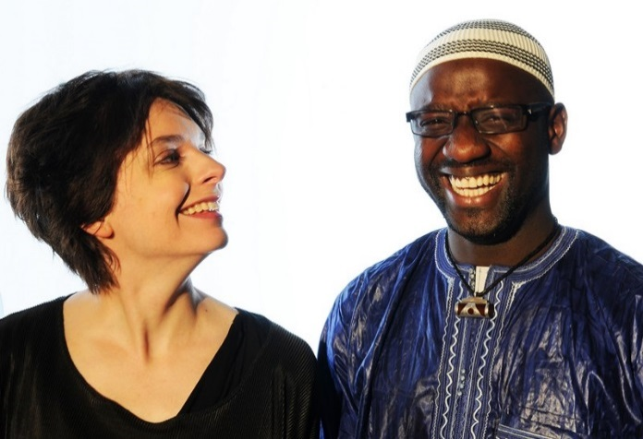
CATRIN FINCH & SECKOU KEITA
http://catrinfinchandseckoukeita.com
Catrin Finch – nazywana ambasadorką celtyckiej Walii – to jedna z najbardziej cenionych na świecie harfistek. Seckou Keita jest natomiast griotem, pieśniarzem, a zarazem wirtuozem kory, harfy zachodnioafrykańskiej. Ich wspólne granie jest przykładem niezwykłej wymiany. Podczas koncertów artyści czerpią z tradycji obu obszarów, zarówno celtyckiej kultury bardów, jak i spuścizny ludu Mandingo, nie wahając się jednocześnie używać takich gatunków muzycznych, jak funky-jazz, cubana czy flamenco.

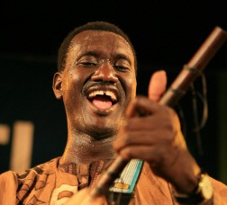
BASSEKOU KOUYATÉ & NGONI BA
http://bassekoukouyate.com

Bassekou Kouyate to muzyk, który olśniewa publiczność największych sal koncertowych i festiwali kunsztowną grą na ngoni, tradycyjnym afrykańskim instrumencie szarpanym uważanym za praprzodka banjo. Nagrywał i występował
z największymi artystami takimi jak Ali Farka Toure, Toumani Diabate, Bela Fleck czy grupa Taj Mahal. Wraz ze swoją żoną, piosenkarką Ami Sacko, założył zespół Ngoni ba, który w roku 2008 został uhonorowany nagrodą BBC
w Kategorii Najlepszy Artysta Afryki oraz Najlepsza Płyta World Music za debiutancki album „Segu Blue”. Fatboy Slim opisując twórczość Bassekou Kouyate zauważa, że opowiada ona o fascynującej ewolucji muzyki afrykańskiej od ludowych zaśpiewów, poprzez blues i funk, do brzmień współczesności.

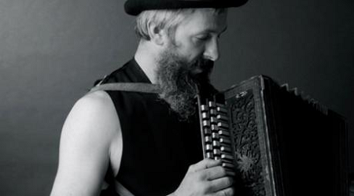
DOM TAŃCA POZNAŃ
www.domtancapoznan.blogspot.com

Wokół Poznańskiego Domu Tańca skupiają się osoby zafascynowane archaicznymi formami tańca, muzyki tradycyjnej i praktyk wykonawczych. Podstawowy nurt działalności związany jest z tańcem korowodowym. Drugim biegunem aktywności Domu Tańca są polskie tańce ludowe: kujawiak, mazurek, polka, starodawne kontro i oberek. Podczas organizowanych wydarzeń artyści wykorzystują zapomniane instrumenty, takie jak dudy, cymbały, harmonia, basy, lira korbowa, ale także sztukę opowiadania historii i wspólnej zabawy. Twórcą idei oraz motorem Poznańskiego Domu Tańca jest Jacek Hałas – akordeonista, lirnik, śpiewak.

12.06. piątek___________________________________________________________________________________
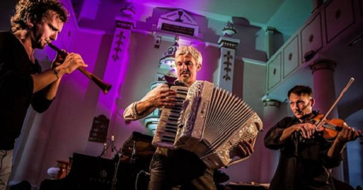
LAUTARI
http://www.facebook.com/lautaripoznan

Zespół powraca do wspólnej pracy po kilku latach przerwy. Ich nowy projekt Vol.67 nawiązuje do dzieła Oskara Kolberga „Lud. Jego zwyczaje, sposób życia, mowa, podania, przysłowia, obrzędy, gusła, zabawy, pieśni, muzyka
i tańce”. Tom 67. dzieł zebranych Kolberga zawiera opracowania fortepianowe muzyki ludowej. Muzycy, zainspirowani spuścizną pierwszego polskiego etnomuzykologa, przedstawiają własne, współczesne opracowania polskiej muzyki ludowej zaaranżowane na kameralny zespół z preparowanym fortepianem.
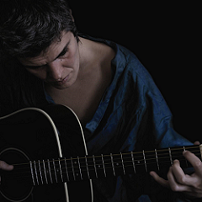
LULA PENA
https://lulapena.bandcamp.com

Jej głęboki, charyzmatyczny głos krytycy nazywają żeńską wersją możliwości wokalnych Toma Waitsa lub Leonarda Cohena. Pierwszy, wydany w 1998 roku album artystki „Fados”, zdobył uznanie słuchaczy i krytyków. Składają się na niego utwory będące naturalną mieszanką korzeni fado z elementami portugalskiej muzyki ludowej, piosenki francuskiej, muzyki morna z Wysp Zielonego Przylądka i brazylijskiej bossanovy. Po dwunastu latach przerwy
w artystycznej aktywności pieśniarka powróciła z nowym albumem „Troubador”, zbiorem opowieści o pasji i bólu, odzwierciedlającym osobiste doświadczenia, pełne egzystencjalnej refleksji.

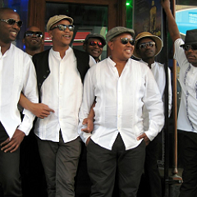
ABAVUKI
http://abavuki.com

Muzycy z grupy Abavuki urodzili się i wychowali w Langa, na przedmieściach Kapsztadu. Zespół tworzy ośmiu artystów. Używając tradycyjnych afrykańskich instrumentów perkusyjnych, uzupełnionych sekcją dętą, członkowie grupy wplatają afrykańskie rytmy i melodie, tworząc własną wersję wibrującego afrobeatu. Podczas koncertów używają trzech różnych rodzajów marimby, instrumentu charakterystycznego dla brzmienia muzyki Afryki i Ameryki Południowej, którego niezwykła barwa i dynamika wykorzystywana jest także w jazzie i w nowych aranżacjach muzyki klasycznej.

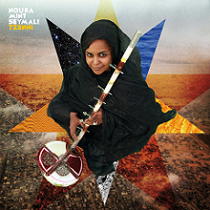
NOURA MINT SEYMALI
http://www.nouramintseymali.com

Najbardziej charakterystyczna i rozpoznawalna wokalistka Mauretanii. Swe niezwykłe możliwości głosowe dopełnia wirtuozerską grą na dziewięciostrunowej harfie ardine, instrumencie, na którym grają wyłącznie kobiety. W swojej twórczości łączy tradycyjne brzmienia z muzyką popową. W 2014 roku zespół, który obok Noury Mint Seymali
współtworzy między innymi wybitny gitarzysta Jeiche Ould Chighaly, wydał album „Tzeni”, na którym znalazł się materiał prezentujący potencjał kulturowy zmieniającej się Afryki.

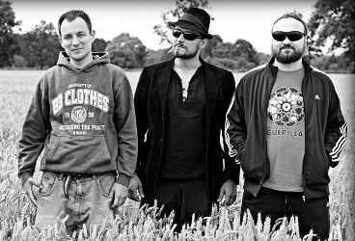
MASALA SOUNDSYSTEM
https://masalasound.bandcamp.com

Muzyczny kolektyw, któremu od początku istnienia przyświecała idea zaprezentowania porywającej, przesiąkniętej folklorem muzyki czerpiącej bez zahamowań z różnorodnej tradycji kulturowej. Przekraczanie barier stało się przyczynkiem do stworzenia czegoś wyjątkowego. Z każdym kolejnym rokiem do kolektywu dołączają kolejni członkowie: DJ’e, VJ’e, instrumentaliści, wokaliści i tancerki. Powstaje elektro-etno-ragga-punk-hip-hop projekt – zderzenie tradycyjnych brzmień instrumentów orientu z bębnami i głębokimi brzmieniami syntezatorów, połączenie przeszłości z bit maszyną i beatboxem.

13.06. sobota______________________________________________________________________________________
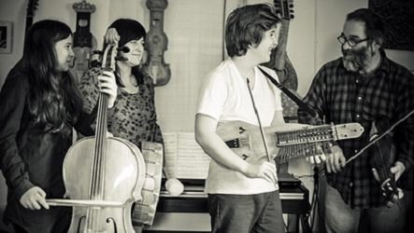
KAPELA MALISZÓW
https://soundcloud.com/kapela-malisz-w
Rodzinny zespół z Męciny Małej, założony i prowadzony przez multiinstrumentalistę Jana Malisza. Inspiracją kapeli jest tradycyjna muzyka ludów, zamieszkujących Karpaty, Pogórze i Beskid Niski. Muzyka Maliszów grana jest na skrzypcach, basach i bębnie w sposób archaiczny, lecz z dozą wolności, radości i improwizacji. Nie jest szkolnym odtworzeniem starych melodii. Ich pierwsza płyta „Lot nad Karpatami” jest mieszanką folku i nowych improwizowanych melodii.

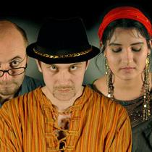
ČAČI VORBA
http://www.cacivorba.pl

Čači Vorba to istniejąca od 2006 r. lubelska grupa, specjalizująca się w żywiołowej mieszance muzyki cygańskiej, bałkańskiej oraz karpackiej. W ostatnich latach jest zaliczana do najbardziej znanych zagranicą polskich wykonawców. Piątka artystów gra na tradycyjnych akustycznych instrumentach, przeplatając muzykę etniczną z jazzem, rock'n'rollem i wieloma innymi gatunkami muzycznymi. Swoimi energetycznymi kompozycjami w stylu „bałkańskiego twista” czy „rumuńskiego rock'n'rolla” grupa zaskoczyła publiczność na ponad 400 koncertach w 19 krajach.

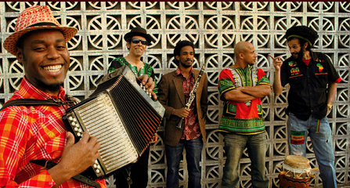
CEDRIC WATSON & BIJOU CREOLE
http://www.cedricwatson.com
Cedric Watson jest uznawany za jeden z największych młodych talentów muzyki kreolskiej ostatniej dekady. Skrzypek, wokalista, akordeonista i autor teksów był czterokrotnie nominowany do Nagrody Grammy. Wspólnie z zespołem Bijou Creole odkrywa korzenie muzyki Luizjany, wskrzesza dawne dźwięki, czerpiąc z tradycji zniewolonych ludów Afryki. Słynie z niezwykłej radości grania, widocznej podczas koncertów pełnych energii i dobrej zabawy.

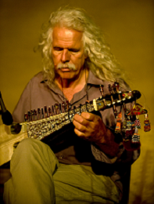
ROSS DALY
http://www.rossdaly.gr/e

Irlandzki artysta, który uprawiał gatunek world music wcześniej, niż powstała jego nazwa. Bywał w różnych częściach świata, poszukując muzyki, będącej, jak mówi: „językiem dialogu z tym, co postrzegamy jako święte". W trakcie podróży po Indiach i Afganistanie rozpoczął naukę gry na używanych w tych krajach instrumentach strunowych. Ostatecznie osiadł na Krecie, gdzie skonstruował lirę własnego pomysłu. Stał się mistrzem gry na tym instrumencie.
Na wydanych 35 płytach z własnymi kompozycjami posługuje się również afgańskim rabab, kamancze, sarangi i saz.
W 1982 roku założył instytucję edukacyjną Labyrinth Musical Workshop, do której zjeżdżają młodzi muzycy z całego świata.

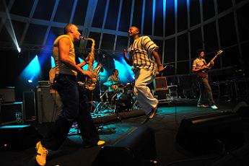
uKanDanZ
http://www.ukandanz.com

Projekt, który jest efektem spotkania francuskiego kwartetu instrumentalnego z wokalistą Asnake
Guebreyesem z Addis Abeby (Etiopia). Ta wymiana międzykulturowa przyniosła zjawisko o niepowtarzalnym stylu,
a zespół odniósł wielki sukces podczas swojej pierwszej etiopsko-europejskiej trasy w 2010 roku. Ich koncerty trafiły do gustu miłośników jazzu, world music, a nawet rocka, noise czy muzycznego undergroundu. Repertuar uKanDanZ to intensywne i mocne kompozycje, będące mieszanką energetycznego rocka, jazzowej improwizacji i ducha etiopskich tradycyjnych pieśni.

14.06. niedziela____________________________________________________________________________________
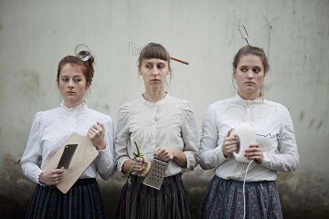
SUTARI
http://www.sutari.pl
Trio wokalno-instrumentalne, dla którego źródłem inspiracji są tradycyjne pieśni polskie i litewskie. Artystki eksperymentują nie tylko z tradycyjnymi instrumentami, ale także z tarką, butelkami i innymi narzędziami codziennego użytku. Sutari to bowiem także performerki. Punktem wspólnym wszystkich przedsięwzięć jest sięganie do korzeni
i ludowej twórczości. Grupa Sutari otrzymała liczne wyróżnienia, m.in. II nagrodę i nagrodę publiczności na XV Festiwalu Muzyki Folkowej Polskiego Radia „Nowa Tradycja”.

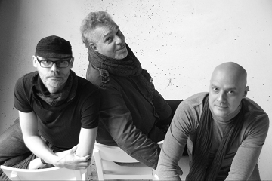
OLEŚ BROTHERS & JORGOS SKOLIAS – SEFARDIX
http://olesbrothers.bandcamp.com/
http://www.skolias.strefa.pl/

Muzyczne trio składające się ze znanych i cenionych w środowisku jazzowym braci Marcina i Bartłomieja
Olesiów oraz wokalisty i kompozytora Jorgosa Skoliasa. Każdy z nich obdarzony jest bogatą indywidualną
wyobraźnią, a ich spotkanie zaowocowało stworzeniem kompilacji XIX i XX-wiecznej sefardyjskiej muzyki żydowskiej, Jazzu oraz rytmów azjatyckich i śródziemnomorskich. Sefardix narodził się z potrzeby zagrania na nowo muzyki Sefardyjczyków, których historia jest symbolem migracji i twórczego czerpania z dorobku wielu kultur. Za swoją pracę muzycy otrzymali prestiżową nagrodę Folkowy Fonogram Roku (2014).

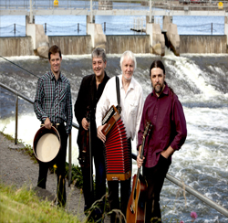
MÁIRTÍN O'CONNOR BAND
http://www.mairtinoconnorband.com
Máirtín O’Connor jest wybitnym irlandzkim akordeonistą, twórcą o imponujących umiejętnościach kompozytorskich
i niezwykłej muzycznej wyobraźni. Cieszy się dużym uznaniem i szacunkiem w rodzimej Irlandii. Uczestniczył
w tworzeniu prestiżowej serii albumów muzycznych Paris Mussete, komponował również muzykę do spektakli teatralnych i filmów. Od 2001 roku O’Connor współpracuje z muzykami takimi jak: Cathal Hayden (skrzypce) i Seamie O’Dowd (gitara, wokal). Wspólnie stworzyli dobrane trio, którego sceniczna energia i twórcze porozumienie zachwycają najbardziej wymagających słuchaczy.

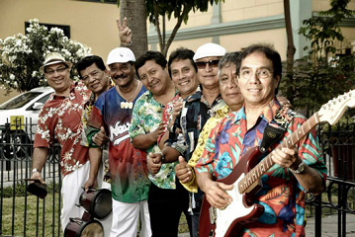
CUMBIA ALL STARS
http://www.cumbiaallstars.org

Zespół składa się z ośmiu muzyków, którzy w latach 70. tworzyli legendarne zespoły grające peruwiańską wersję kolumbijskiej cumbii, zwaną Peruvian Cumbia (m.in. Los Mirlos, Los Diablos Rojos oraz Los Destellos). Po czterdziestu latach obecności na scenie stworzyli wspólny projekt. Cumbia All Stars to hołd złożony poszukiwaniu autentyczności oraz fascynująca podroż w poszukiwaniu atmosfery Ameryki Południowej. Muzycy komponują nowe melodie, utrzymując jednak ścisły związek z dorobkiem poprzednich pokoleń.

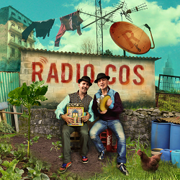
RADIO COS
https://www.facebook.com/pages/Radio-Cos/175438762536920?ref=ts&fref=ts

Zespół pochodzi z Galicji. Grający na tamburynach liderzy grupy, Xurxo Fernandes i Quique Peón, są etnografami badającymi od blisko trzydziestu lat tradycyjną muzykę regionu położonego na północnym zachodzie Hiszpanii. Podczas pracy naukowej zebrali bogaty zbiór nagrań terenowych, który stał się podstawą projektu Radio Cos.
W swojej muzyce łączą najbardziej archaiczne brzmienia z elementami melodii innych sąsiednich regionów. Podczas ETHNO PORTU członkowie zespołu poprowadzą warsztaty tańca, a następnie zagrają na Dziedzińcu Zamkowym kończąc tegoroczną edycję Festiwalu.
KLUB FESTIWALOWY ETHNO PORT 2015
12.06. g. 2 (po koncercie Masala Soundsystem) / Dziedziniec Zamkowy
Duże Pe - Global Bass DJ Set
wstęp 20 zł (obowiązują karnety lub bilety z koncertu Masala Soundsystem)
Marcin "Duże Pe" Matuszewski od ponad 14 lat stanowi istotny element Polskiej sceny muzycznej, aktywnie działając w roli MC, DJ'a, dziennikarza i radiowca. W ciągu ostatnich 10 lat ukazało się w oficjalnym obiegu ponad 20 (!) albumów na których pełni rolę wiodącego autora tekstów i wokalisty. W tym samym okresie zagrał grubo ponad 1000 koncertów i imprez (w tym występy na głównych scenach większości istotnych polskich festiwali i kilkadziesiąt występów zagranicą), przygotował blisko 3000 autorskich audycji radiowych dla Polskiego Radia, był nominowany do większości znaczących nagród muzycznych w kraju (jak Fryderyk czy Superjedynka) i zdobył tytuł Mistrza Polski
w bitewnym freestyle'u (Wielka Bitwa Warszawska 2004).
13.06. i 14.06. g. 23.30 / Dubliner Pub
DJ Funky Fresh
wstęp wolny
DJ Funky Fresh to poznaniak, rocznik 90. Wychował się na backsteg’ach również tym ethno portowym, z którym to jest związany od początków festiwalu. Znany z urządzania wielkich potańcówek w swoim ogrodzie i sesji muzycznych na których narodziła się jego pasja bycia DJ-em. Uwielbia podrywać ludzi do tańca, i aby to osiągnąć, nie cofa się przed użyciem szerokiego spektrum gatunków i styli muzycznych. Najbliższe mu są jednak funk, szeroko rozumie world music i muzyka etniczna, ale również ta z domieszka elektroniki czy przepełnioną dubowym basem.

WSZYSCY JESTEŚMY MIGRANTAMI
To, kim jesteśmy, jest rezultatem wielorakich wpływów kulturowych i w tym sensie wszyscy jesteśmy migrantami, nawet jeśli fizycznie się nie przemieszczamy. Kultury nie są zamknięte w granicach geograficznych, ani tym bardziej
w granicach państw narodowych, jak zwykliśmy myśleć. Poprzez wydarzenia zaproponowane w ramach cyklu „Wszyscy jesteśmy migrantami” chcemy pokazać umowność tych granic i ich wzajemne przenikanie się.
Poprzez takie wydarzenia, jak Kuchnia i Garderoba Świata, chcemy też odejść od używania kategorii etniczności wyłącznie w odniesieniu do innych kultur. Dlaczego to zawsze Inni mają etniczną kuchnię, etniczne stroję, etniczną muzykę? Dlaczego tak samo nie myślimy o naszych potrawach, ubraniach, kulturze? Tak rozumiana etniczność stała się narzędziem egzotyzacji, czyli tworzenia obrazów innych ludzi z tego, co nas dzieli, z konsekwentnym pomijaniem cech wspólnych, co daje wrażenie, że takowe nie istnieją. To nieustanne konstruowanie opozycji my – oni.
Kirsten Hastrup, duńska antropolożka, postuluje, żebyśmy uczyli się czynić swojskim to, co obce i obcym to, co swojskie. Chodzi o umiejętność dostrzegania w innych ludziach – niezależnie od tego, skąd pochodzą – tego, co wspólne, co nas łączy, a w nas samych, w naszej kulturze, odnajdywanie tego, co przyszło i zostało oswojone. Od chrześcijaństwa poczynając, a na ulubionej kawie o poranku kończąc.
JAM PICNIC - KUCHNIA ŚWIATA
13/14.06. od g. 11 do wyczerpania zapasów i energii
Na trawie rozłożonej przed CK ZAMEK odbędzie się organizowany wspólnie z poznańskim Migrant Info Point piknik, podczas którego będzie można poznać i spożyć specjalnie przygotowane potrawy charakterystyczne dla różnych kultur. Nawiązaniu bezpośrednich relacji pomiędzy mieszkańcami miasta, w tym uczestnikami festiwalu Ethno Port,
a gospodarzami pikniku sprzyjać będzie wspólne muzykowanie.
GARDEROBA ŚWIATA
13/14.06. g. 11 - 14 Hol CK ZAMEK
Podczas trwania pikniku wydzielone zostanie miejsce, gdzie każda chętna osoba będzie miała możliwość przymierzenia elementów ubrań z różnych obszarów kulturowych, w tym również z Polski, czym pragniemy zaznaczyć, że etniczność nie jest zarezerwowana wyłącznie dla kultur innych niż nasza. W nakładaniu indyjskiego sari czy łowickiego gorsetu uczestników wspierać będą technicznie i merytorycznie asystenci opowiadający o kontekście kulturowym, z którego dana rzecz się wywodzi. Każdy będzie mógł wykonać bezpłatne zdjęcie, które po wyrażeniu zgody przez zainteresowaną osobę, znajdzie się we wspólnej galerii w internecie.

MIGRACYJNY DKF
13/14.06. g. 13-16
To seanse kinowe opatrzone słowem wstępnym, a zakończone dyskusją z udziałem zaproszonych gościi uczestników. Jako przyczynek do rozmowy wybraliśmy filmy fabularne poruszające w przystępny sposób temat migracji w obrębie Europy dekonstruujące stereotypowe myślenie o migracji ludzi z biednego Południa na bogatą Północ. Wśród zaproszonych gości znajdzie się między innymi dr Elżbieta M. Goździak - dyrektor Institute for the Study of International Migration na Uniwersystecie Georgetown w Waszyngtonie, światowej sławy badaczka zjawisk migracyjnych. Poruszymy tematy związane z rynkiem pracy dla imigrantów, migracjami kobiet, tworzeniem hybrydowych tożsamości oraz koncepcji Europy jako zamkniętej twierdzy.

ZOBACZ NIEWIDZIALNE
Wystawa fotograficzna „Zobacz Niewidzialne” to przeniesienie części kampanii Instytutu Spraw Publicznych pokazującej portrety kobiet pochodzących z różnych kręgów kulturowych, dla których Polska stała się drugim domem. Bohaterkami są kobiety w różnym wieku i o różnych doświadczeniach życiowych. Każda z nich jest jednak niezwykła Wystawa, której otwarcie nastąpi w Stacji Muranów w Warszawie, w ramach Ethno Portu przeniesiona zostanie na ledowe ekrany zamkowe, dostępne przez cały czas trwania Festiwalu.

Program przygotowany przez Dr Natalię Bloch zajmującą się antropologią mobilności – uchodźstwa, migracji i turystyki – zwłaszcza w kontekście postkolonialnym. Prowadziła badania w obozach uchodźców tybetańskich i wśród pracowników przemysłu turystycznego w Indiach oraz w środowiskach imigrantów w Poznaniu. Obecnie zaangażowana w projekt AMIGA – Aktywni imigranci na lokalnym rynku pracy, w ramach którego powstał pierwszy w Poznaniu punkt informacyjno-doradczy dla imigrantów Migrant Info Point.

MAŁE ETHNO
Od kliku lat pod tą nazwą kryją się działania skierowane do najmłodszych.
W tym roku w ramach oferty dla dzieci i młodzieży przygotowaliśmy:

ETHNO FOTO – cykl spotkań fotoreporterskich przeznaczony dla dzieci od 8 do 14 roku życia i młodzieży w wieku od lat 15. Uczestników prosimy o przyniesienie własnego aparatu.
12-14.06. g.18-21, sala 8
Starsi „Ethnoreporterzy” skupiać się będą na muzyce i emocjach towarzyszących uczestnikom koncertów. Ich zadaniem będzie uchwycenie różnych zachowań i reakcji uczestników festiwalu próbując zilustrować stan „ethno euforii”. Zajrzą również za kulisy dokumentując próby, warsztaty i pracę organizatorów Festiwalu.
prowadzenie Damian Ziobrowski
12-14.06. g.16-18, sala 8
Dzieci w wieku od 8 do 14 lat pierwszego dnia warsztatów skłonimy do zastanowienia się czym tak naprawdę jest muzyka i czy da się stworzyć jej obraz językiem fotografii? Ze zdjęć wykonanych za kulisami Festiwalu stworzymy makietę festiwalowej „gazety”, której każdy egzemplarz będzie pojedynczym indywidualnym obiektem stworzonym na bazie zdjęć każdego z uczestników. Poszukamy również najbarwniejszych postaci tego dnia tworząc wspólną kolekcję portretów osób pochodzących z odmiennych kultur, które spotkały się w Zamku z okazji Festiwalu.
Prowadzenie: Kamila Kobierzyńska

ŚWIAT OPOWIEŚCI
Dla dzieci w wieku od 5 do 8 lat przygotowaliśmy spotkanie z wybitnymi opowiadaczami baśni i bajek pochodzących
z różnych zakątków świata. Ilustrowane żywą muzyką opowieści przeniosą najmłodszych uczestników Festiwalu dalej niż za siedem gór i siedem rzek.
13.06. g. 14, Pracownia plastyczna II pietro
„Baśnie właśnie” – baśnie dla dzieci w wieku 5 – 8 lat
prowadzenie: Julia Rauhut
14.06 g. 14, Pracownia plastyczna II piętro
„Karawana opowieści” – baśnie dla dzieci w wieku 5 – 8 lat
prowadzenie Szymon Góralczyk

WARSZTATY PLASTYCZNE / 12-14.06. g. 16– 17.30 Sala Wystaw
Dla dzieci w wieku od 7 do13 lat przygotowaliśmy warsztaty w otoczeniu wystawy malarstwa Aborygenów.
W pierwszym dniu Festiwalu poznają rodowitych mieszkańców Australii dowiadując się jak żyją Aborygeni, jak wygląda ich ziemia, flaga i zwyczaje. Zobaczą pokaz tradycyjnych instrumentów: didgeridoo, clap stick, „wywoływacza Emu” oraz samodzielnie wykonają biżuterię wzorowaną na tradycyjnych aborygeńskich ozdobach. Drugiego dnia zaprezentujemy teatrzyk obrazkowy – „Opowieść kropkowanego Emu”. Na wszystkich wykonanych przez siebie przedmiotach Aborygeni przedstawiają swoją historię. Za pomocą kropek i symboli malują na nich np. polowanie na kangury, mapy lub ważne wydarzenie ze swojego życia. Dzieci dowiedzą się, co oznaczają niektóre symbole malowane przez Aborygenów oraz wykonają kolorowe mozaiki z kaszy, ryżu, nasion i przypraw. Trzeciego dnia przemiła pacynka – Dziobak - zapozna uczestników warsztatów z niezwykłymi zwierzętami: kangurami, misiami koala, emu, lotopałankami, psami dingo, diabłami tasmańskimi, dziobakami i kolczatkami, wombatami, różowymi papugami
i rajskimi ptakami. Zaprezentuje również drewno kamforowe, szyszki banksija i zapach liści eukaliptusa. Dzieci wykonają modele australijskich zwierząt z materiałów recyklingowych: papierowych talerzyków, rolek tekturowych, papierowych toreb.
prowadzenie: Joanna Cieszyńska-Promińska

BIURO FESTIWALU:
Dyrektor Festiwalu: Andrzej Maszewski / a.maszewski@ethnoport.pl, tel. 607 609 003
Koordynator programu Festiwalu: Bożena Szota / b.szota@ethnoport.pl, tel. 607 609 031
Produkcja Festiwalu: Andrzej Pazder / a.pazder@ethnoport.pl, tel. 607 609 026
Promocja Festiwalu: Grzegorz Bibro / g.bibro@ckzamek.pl, tel. 607 609 027
Katarzyna Milecka / k.milecka@ckzamek.pl, tel. 607 609 015

info@ethnoport.pl
www.ethnoport.pl / facebook.com/ethnoport / twitter.com/ethnoport / instagram.com/ethnoport
google.com/+ethnoportfestival / youtube.com/ethnoport
BILETY:
Do nabycia w kasie CK ZAMEK, CIM, bilety 24.pl
Ceny biletów i karnetów:
karnet 4-dniowy (11-14 czerwca) – 130 zł (w tym koncert otwarcia)
karnet 3-dniowy (12-14 czerwca) – 110 zł
bilet jednodniowy (12/13/14 czerwca) – 70 zł
Bilety na pojedyncze koncerty:
20 zł (Lautari, Masala Soundsystem, Kapela Maliszów, Sutari i Sefardix Trio – wspólny bilet na oba koncerty)
30 zł (Catrin Finch & Seckou Keita, Lula Pena, Noura Mint Seymali, Ross Daly, uKanDanz, Mairtin O’Connor Band, Radio Cos)
Wstęp wolny na wszystkie koncerty na parkingu (Bassekou Kouyaté & Ngoni Ba, Abavuki, Čači Vorba, Cedric Watson & Bijou Creole, Cumbia All Stars ) oraz Dom Tańca Poznań na Dziedzińcu Zamkowym.

Dzieci do 10 roku życia wstęp wolny pod opieką osoby dorosłej posiadającej bilet lub karnet.
Pula karnetów 4-dniowych oraz biletów dziennych jest ograniczona!
